प्रहरी प्रधान कार्यालय
प्रेश विज्ञप्ती
मिति:-२०७३।०७।१९ गते ।
केन्द्रीय अनुसन्धान ब्यूरो
“दण्डहिनता बिरुद्द CIB को अभियान”
'' रेडपाण्डाको छाला सहित मानिस पक्राउ "

दुर्लभ वन्यजन्तुको चोरी शिकारी तथा तिनका अङ्ग प्रत्यङ्गहरुको गैरकानूनी ओसार पसारलाई निरुत्साहित गरी नियन्त्रण गर्न बनेको साइटिस महासन्धि, १९७५ तथा राष्ट्रिय निकुञ्‍ज तथा वन्यजन्तु संरक्षण ऐन, २०२९ अनुसार संरक्षित वन्यजन्तुको सूचीमा सूचीकृत हाब्रे (Red Panda) को छाला खरिद बिक्रि तथा ओसार पसार भै रहेको भन्ने विशेष सूचनाको आधारमा मिति २०७३।०७।१९ गते यस ब्यूरोबाट खटिएको प्रहरी टोलीले जिल्ला काठमाण्डौ बुढानिलकण्ठ न.पा. वडा नं. १४ कपनबाट संरक्षित वन्यजन्तु रेडपाण्डाको छाला थान-१ सहित निम्न ठेगाना भएका मानिसलाई पक्राउ गरी थप अनुसन्धान एवं आवश्यक कानूनी कारवाहीको लागि जिल्ला वन कार्यालय काठमाण्डौंमा बुझाईएको ।

पक्राउ मानिसहरु :-

- जिल्ला सोलुखुम्बु टाक्सिन्दु गा.वि.स. वडा नं. १ बस्ने बर्ष २० को नविन राई

वरामद सामान :-
रेडपाण्डाको छाला थान-१ (एक)
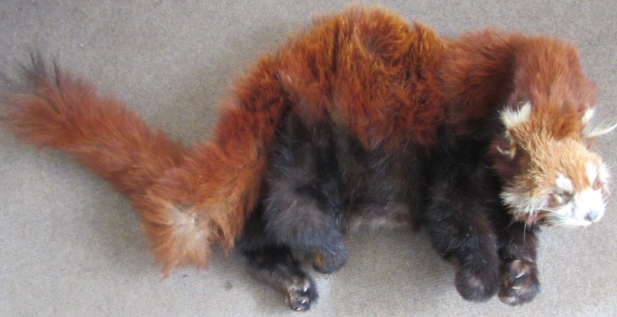

अपराध :-राष्ट्रिय निकुञ्‍ज तथा वन्यजन्तु संरक्षण ऐन, २०२९ तथा साइटिस महासन्धी, १९७५ विरुद्दको अपराध ।

दण्ड सजाय :-यस्तो अपराध गरेमा चालीस हजार रुपैयाँदेखि पचहत्तर हजार रुपैयाँसम्म जरिवाना वा एक बर्षदेखि दश बर्षसम्म कैद वा दुबै सजाय हुने व्यवस्था गरिएको ।

नोट: हाल सम्म केन्द्रीय अनुसन्धान ब्यूरोले ४०(चालीस) थान रेडपाण्डाको छाला बरामद गरी ५९ जना मानिसहरुलाई पक्राउ गरिसकेको छ । हाल सम्मको अनुसन्धानबाट हाब्रे (Red Panda) को छाला तथा अङ्गहरूको कुनै पनि प्रयोग नहुने एवं यसको बजार मुल्य समेत नभएको अवस्थामा राम्रो मुल्यमा बिक्री हुन्छ भन्ने अफवाहको आधारमा उच्च पहाडी ईलाकाबाट हाब्रे (Red Panda) मारी बिक्री गर्न काठमाण्डौं उपत्यका लगायतका शहरहरूमा ल्याउने गरेको देखिन्छ ।

थप जानकारीको लागि प्रवक्ता प्र.उ. दिवेस लोहनी सम्पर्क नं. ९८५११३१८२१

